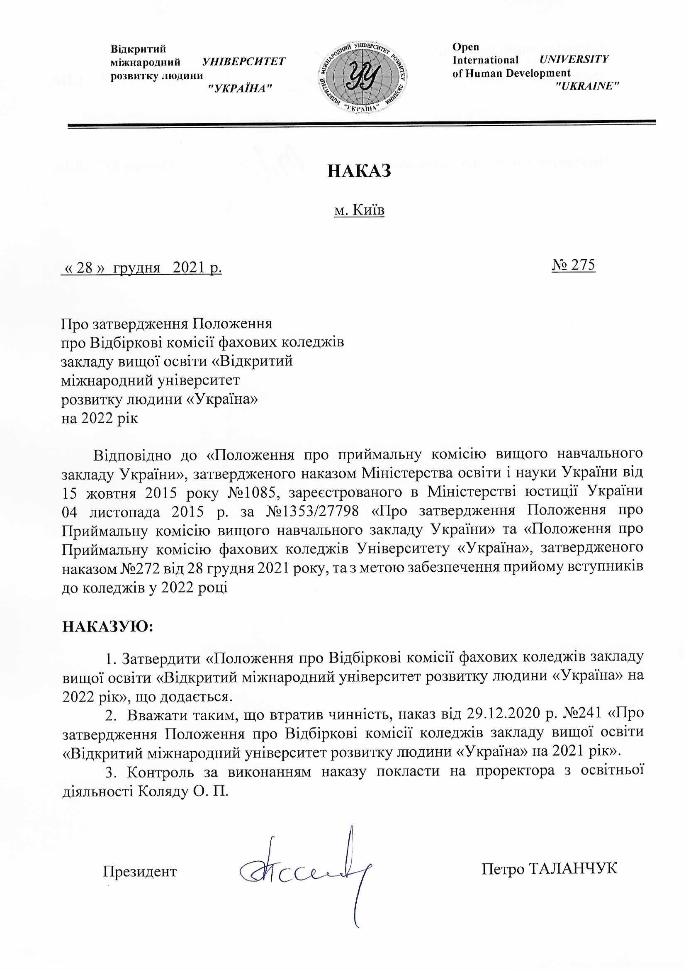

ПОЛОЖЕННЯ

про відбіркові комісії фахових коледжів закладу вищої освіти «Відкритий міжнародний університет розвитку людини «Україна»

І. Загальні положення

1.1. Положення розроблено на основі «Положення про приймальну комісію вищого навчального закладу України», затвердженого наказом Міністерства освіти і науки України від 15 жовтня 2015 року №1085, зареєстрованого в Міністерстві юстиції України 04 листопада 2015 р. за № 1353/27798 «Про затвердження Положення про приймальну комісію вищого навчального закладу України», та «Положення про приймальну комісію Відкритого міжнародного університету розвитку людини «Україна» № 277 від 28 грудня 2021 року.
1.2. Відбіркові комісії фахових коледжів створюються для проведення профорієнтаційної роботи, прийому документів, оформлення особових справ вступників у коледжі базової структури університету та в його територіально відокремлених структурних підрозділах, а також для виконання інших функцій, покладених на них Приймальною комісією університету. Відбіркові комісії працюють під керівництвом Приймальної комісії.
У разі потреби можуть створюватися виїзні відбіркові комісії, порядок роботи яких встановлюється Приймальною комісією.
Термін повноважень Відбіркової комісії становить один рік.
1.3. До складу Відбіркової комісії входять голова – директор фахового коледжу (керівник територіально відокремленого структурного підрозділу, відповідальний секретар Відбіркової комісії, члени Відбіркової комісії з числа науково-педагогічних (педагогічних) працівників та навчально-допоміжного персоналу, кількість яких визначається, виходячи з потреби Відбіркової комісії.
У складі Відбіркової комісії призначається уповноважена особа Відбіркової комісії з питань прийняття та розгляду електронних заяв та подання до Єдиної державної електронної бази з питань освіти отриманих від вступників відомостей.
У Відбіркових комісіях територіально відокремлених структурних підрозділів створюються підрозділи, які відповідають за проведення вступних випробувань: предметні екзаменаційні комісії, фахові атестаційні комісії, а також апеляційні комісії.
1.4. Склад Відбіркової комісії затверджується наказом Президента університету за поданням керівника структурного підрозділу університету
1.5. Голова Відбіркової комісії несе персональну відповідальність за виконання покладених на Відбіркову комісію завдань і здійснення нею своїх функцій.
1.6. Секретарі та технічні співробітники допускаються до роботи у Відбірковій комісії після проходження навчання, психологічного тестування, атестації та ознайомлення з нормативними документами, що стосуються діяльності Приймальної (Відбіркової) комісії і посадовими обов'язками.
1.7. Склад Відбіркової комісії, за винятком осіб, які входять до неї згідно з посадовими обов'язками, щороку поновлюється не менше як на третину.
1.8. До роботи у Відбірковій комісії не дозволяється залучати осіб, діти яких вступають до фахового коледжу у поточному році.
1.9. Рішення Відбіркової комісії оформлюються протоколами, які підписуються Головою і відповідальним секретарем Відбіркової комісії.
Усі рішення Відбіркової комісії приймаються згідно з чинним законодавством України, не повинні суперечити Умовам прийому на навчання для здобуття освітньо-професійного ступеня фахового молодшого бакалавра в 2022 році, затвердженим наказом Міністерства освіти і науки № 1159 від 29.10.2021 року, та Правилам прийому до фахових коледжів Відкритого міжнародного університету розвитку людини «Україна» у 2022 році, узгоджуються із Приймальною комісією та доводяться до відома вступників.

II. Основні завдання та обов'язки Відбіркової комісії
З метою успішного вирішення завдань щодо формування контингенту здобувачів освіти Відбіркова комісія виконує такі обов'язки:
2.1. Ознайомлює вступників із Правилами прийому до фахових коледжів, наявною ліцензією і сертифікатом про акредитацію.
2.2. Забезпечує інформування вступників, їхніх батьків та громадськість із усіх питань вступу до коледжу.
2.3. Розробляє розклад вступних випробувань, який затверджується відповідальним секретарем Відбіркової комісії і оприлюднюється шляхом розміщення на вебсайтах університету, коледжу та інформаційному стенді Приймальної (відбіркової) комісії не пізніше ніж за три дні до початку прийому заяв і документів на вступ на навчання за освітньо-професійним ступенем «фаховий молодший бакалавр» та відповідною формою навчання.
2.4. Забезпечує спокійну і доброзичливу атмосферу у процесі роботи, надає вступникам можливість отримати повну інформацію про хід вступної кампанії.
2.5. Проводить консультації абітурієнтів з питань вибору спеціальності (освітньої програми), що найбільше відповідає здібностям, схильностям і рівню підготовки вступника.
2.6. Організовує прийом заяв та документів від вступників за визначеним переліком, а також, у разі потреби, засвідчує копії документів із оригіналами.
За умови подання заяви абітурієнтом в електронній формі контролює підтвердження його особистим підписом надання згоди на оприлюднення результатів зовнішнього незалежного оцінювання (вступних екзаменів) та на обробку його персональних даних в Єдиній державній електронній базі з питань освіти, а також наявність підстав для вступу поза конкурсом.
2.7. Надає вичерпну інформацію щодо конкурсу сертифікатів зовнішнього незалежного оцінювання (вступних випробувань) за загальноосвітніми предметами: українська мова і література, математика, історія України, біологія, фізика, хімія, іноземна мова, географія.
2.8. Приймає рішення про рекомендацію до допуску вступника до участі у конкурсі (за результатами конкурсу сертифікатів зовнішнього незалежного оцінювання, співбесіди, вступних випробувань, що проводить університет, інших додаткових показників, передбачених Умовами прийому та Правилами прийому до фахових коледжів, із урахуванням середнього балу документа про повну (базову) загальну середню освіту) і повідомляє про це вступнику в письмовій або іншій, встановленій Відбірковою комісією, формі.
2.9. При необхідності організовує попередній відбірковий творчий конкурс для абітурієнтів, які вступають за спеціальністю 022 «Дизайн» (галузь знань 02 «Культура і мистецтво») та 017 «Фізична культура і спорт» (галузь знань 01 «Освіта»). За результатами попереднього відбіркового творчого конкурсу приймає рішення про допуск учасників до вступних випробувань та участі у конкурсі.
2.10. Ознайомлює вступників, які претендують на навчання за рахунок міських державних адміністрацій або Фонду соціального захисту інвалідів, із відповідними умовами вступу.

III. Організація роботи Відбіркової комісії
3.1. Відбіркова комісія проводить прийом заяв та документів вступників у терміни, передбачені Умовами прийому на навчання для здобуття освітньо-професійного ступеня фахового молодшого бакалавра, Правилами прийому до фахових коледжів ЗВО «Відкритий міжнародний університет розвитку людини «Україна».
Документи вступників реєструються у прошнурованому, із пронумерованими сторінками та скріпленому печаткою Відбіркової комісії (або печаткою територіально відокремленого структурного підрозділу університету) журналі реєстрації заяв вступників, в якому зазначаються такі дані вступника:
- порядковий номер (та/або номер особової справи);
- прізвище, ім'я та по батькові;
- домашня адреса (адреса реєстрації);
- стать;
- рік народження;
- номер, серія, дата видачі документа про здобутий освітній (освітньо-професійний) рівень;
- назва закладу освіти, що видав документ про здобутий освітній (освітньо-професійний) рівень;
- номер сертифіката (сертифікатів) зовнішнього незалежного оцінювання та кількість балів із конкурсних предметів, визначених Правилами прийому для вступу на обрану вступником спеціальність (освітню програму);
- середній бал документа про повну (базову) загальну середню освіту;
- інформація про документи, що подає вступник, якщо це викликано особливими умовами зарахування;
- причини, з яких вступникові відмовлено в участі у конкурсі та зарахуванні на навчання.
Після закінчення прийому документів журнал реєстрації заяв вступників закривається підписами голови Відбіркової комісії та відповідального секретаря і скріплюється печаткою університету або Відбіркової комісії.
У журналі реєстрації заяв вступників не повинно бути виправлень, закреслень та пропусків рядків.
Вступнику видається розписка про прийом його документів за підписом відповідального секретаря (його заступника), скріпленим печаткою Приймальної комісії.
Відмова у реєстрації заяви вступника не допускається, крім випадків порушення вступником законодавства або відсутності передбачених Правилами прийому документів для реєстрації вступника.
3.2. Відбіркова комісія оформлює особові справи вступників згідно з Правилами прийому до фахових коледжів ЗВО «Відкритий міжнародний університет розвитку людини «Україна» і передає їх до сектора формування та обліку особових справ студентів університету.
3.3. Відбіркова комісія здійснює перевірку достовірності даних, поданих вступником для участі у конкурсному відборі, в Єдиній державній електронній базі з питань освіти.
3.4. Відбіркова комісія подає до Єдиної державної електронної бази з питань освіти (Єдина база) отримані від вступників відомості, вносить зміни до статусів заяв вступників у Єдиній базі.
3.5. Відбіркова комісія видає екзаменаційні листи особам, які допущені до складання вступних екзаменів та творчих конкурсів, за підписом відповідального секретаря, скріпленого печаткою Приймальної (відбіркової) комісії. Екзаменаційний лист разом із паспортом є перепусткою на вступні випробування.
3.6. Згідно із затвердженим розкладом Відбіркова комісія повідомляє вступників про дату та час проведення вступних іспитів, творчих конкурсів та співбесід.
3.7. Відбіркова комісія організовує проведення вступних випробувань згідно з Положенням про Приймальну комісію фахових коледжів ЗВО «Відкритий міжнародний університет розвитку людини «Україна» (наказ по університету № 272 від 28.12.2021 року).
3.8. Відбіркова комісія слідкує за дотриманням порядку при проведенні вступних випробувань, не допускає до приміщень, де проводяться вступні випробування, сторонніх осіб без дозволу голови Відбіркової комісії.
3.9. Відбіркова комісія проводить шифрування письмових робіт. Відповідальний секретар Приймальної (Відбіркової) комісії проставляє цифровий або інший умовний шифр на титульному аркуші та на кожному аркуші письмової відповіді, а також в екзаменаційній відомості. У випадках, коли під час шифрування письмових екзаменаційних робіт виявлено роботу, на якій є особливі позначки, що можуть розкрити авторство, робота не шифрується та крім члена предметної (екзаменаційної або фахової атестаційної) комісії, додатково перевіряється головою відповідної комісії.
Після шифрування титульні аркуші зберігаються у відповідального секретаря Приймальної (відбіркової) комісії до закінчення перевірки всіх робіт. Листки письмових відповідей разом із підписаною відповідальним секретарем Приймальної (відбіркової) комісії, який проводив шифрування письмових робіт, відомістю передаються голові відповідної комісії для розподілу їх між членами комісії для перевірки.
3.10. Відбіркова комісія оголошує вступникам результати вступних випробувань і роз'яснює їх.
3.11. Відбіркова комісія здійснює аналіз і підготовку попередньої інформації для формування рейтингового списку вступників за категоріями у такій послідовності:
- вступники, які мають право на зарахування за результатами співбесіди (тільки на основі повної загальної середньої освіти), а саме:
- визнані інвалідами війни відповідно до пунктів 10-14 статті 7 Закону України «Про статус ветеранів війни, гарантії їх соціального захисту»;
- особи з інвалідністю, які неспроможні відвідувати заклад освіти (за рекомендацією органів охорони здоров’я та соціального захисту населення);
- вступники, які мають право на зарахування на загальних умовах.
3.12. Відбіркова комісія здійснює впорядкування рейтингового списку в межах кожної категорії:
- за конкурсним балом від більшого до меншого;
- за пріоритетністю заяви від 1 до 5;
- за середнім балом додатка до документа про здобутий освітній (освітньо-професійний) рівень від більшого до меншого.
3.13. У терміни, визначені Правилами прийому (не пізніше наступного дня після закінчення прийому заяв та документів), Відбіркова комісія формує рейтинговий список вступників відповідно до загальної кількості набраних балів кожним вступником, у якому зазначається:
- прізвище, ім'я та по батькові вступника;
- конкурсний бал вступника (крім зарахованих за співбесідою).
Рейтингові списки формуються Відбірковою комісією з Єдиної бази та оприлюднюються в повному обсязі на інформаційних стендах Приймальної (відбіркової) комісії та офіційному вебсайті.
3.14. Відбіркова комісія здійснює коригування списку рекомендованих до зарахування.
3.15. Відбіркова комісія приймає на своєму засіданні рішення про рекомендацію до зарахування вступників, що оформлюється протоколом, в якому вказуються умови зарахування (за результатами співбесіди, за результатами участі в конкурсі та ін.).
На підставі рішення Відбіркової комісії Президент університету видає наказ про зарахування вступників, інформація про зарахованих вступників доводиться до їх відома та оприлюднюється.
3.16. Після видання наказу про зарахування вступників на навчання уповноважені особи Відбіркової комісії проставляють в Єдиній базі протягом доби відповідні відмітки щодо зміни статусу вступника та подають до Єдиної бази копії наказів про зарахування вступників на навчання. Внесені до Єдиної бази дані про зарахування вступників є підставою для випуску студентських квитків.
3.17. Відбіркова комісія забезпечує та контролює діяльність технічних, інформаційних і побутових служб щодо створення умов для формування контингенту здобувачів освіти.
3.18. Відбіркова комісія готує акт на знищення копій документів вступників, які не зараховані на навчання та їхніх фотокарток після трьох місяців зберігання.
3.19. Відбіркова комісія готує звіт про результати прийому здобувачів освіти на навчання.

